E02 调度部分，选择、填空和计算题
同济大学计算机系《操作系统》作业 2024/10/12 授课教师 邓蓉

2023 拔尖/国豪班 姓名 毛星博 学号 2351520

一 、在一个单道批处理系统中，一组作业的提交时间和运行时间如下表所示。试计算以下

2 种作业调度算法的 平均周转时间 T 和 平均带权周转时间 W。请填表。
（1）先来先服务； （2）短作业优先。

作业 | 提交时间 | 运行时间
1 | 8.0 | 1.0
2 | 8.5 | 0.4
3 | 9.0 | 0.2
4 | 9.1 | 0.1

先来先服务 FIFS：
作业执  行次序 | 提交时间 | 运行时间 | 等待时间 | 开始时间 | 完成时间 | 周转时间 | 带权周  转时间
1 | 8.0 | 1.0 | 0 | 8.0 | 9.0 | 1.0 | 1.0
2 | 8.5 | 0.4 | 0.5 | 9.0 | 9.4 | 0.9 | 2.25
3 | 9.0 | 0.2 | 0.4 | 9.4 | 9.6 | 0.6 | 3.0
4 | 9.1 | 0.1 | 0.5 | 9.6 | 9.7 | 0.6 | 6.0
作业平均周转时间 |  | T = (1.0 + 0.9 + 0.6 + 0.6) / 4 = 0.775
作业平均带权周转时间 |  | W = (1.0 + 2.25 + 3.0 + 6.0) / 4 = 3.0625

短作业优先 SJF：
作业执  行次序 | 提交时间 | 运行时间 | 等待时间 | 开始时间 | 完成时间 | 周转时间 | 带权周  转时间
1 | 8.0 | 1.0 | 0 | 8.0 | 9.0 | 1.0 | 1.0
3 | 9.0 | 0.2 | 0 | 9.0 | 9.2 | 0.2 | 1.0
4 | 9.1 | 0.1 | 0.1 | 9.2 | 9.3 | 0.2 | 2.0
2 | 8.5 | 0.4 | 0.8 | 9.3 | 9.7 | 1.2 | 3.0
作业平均周转时间 |  | T = (1.0 + 0.2 + 0.2 + 1.2) / 4 = 0.65
作业平均带权周转时间 |  | W = (1.0 + 1.0 + 2.0 + 3.0) / 4 = 1.75

二 、在一个多道批处理系统中，一组进程的就绪时刻和运行时间如下：

进程 | 就绪时刻 | 运行时间（剩余时  间）
1 | 8.0 | 1.0
2 | 8.5 | 0.4
3 | 9.0 | 0.2
4 | 9.1 | 0.1

2.1 不可剥夺系统，分别采用 FIFS 和 短作业优先。每个进程的周转时间和平均周转时间是否与第一题一致。
答：结果与第一题的单道批处理完全一致。
因为数据相同且不可剥夺逻辑相同。这些进程没IO操作的，所有计算量一次跑完。

2.2 可剥夺系统中的短作业优先算法有一个另外的名字，叫做最短剩余时间优先。剩余时间是指就绪进程的下一次CPU服务时间。比如，一个低优先级的就绪进程，原本的服务时间是10s，运行2s后被剥夺，它的剩余服务时间就是8s 。另外，现运行进程也有剩余时间，语义是类似的。最后，新进程就绪，系统立即将其剩余时间与现运行进程的剩余时间相比较，若新进程剩余时间短，抢占现运行进程。

本题所示系统，最短剩余时间优先，填写下表，多出来的行自己划掉：
进程执  行次序 | 就绪时刻 | 剩余时间 | 等待时间 | 开始时间 | 完成时间 | 周转时间 | 带权周  转时间
1 | 8.0 | 1.0 | 0 | 8.0 | 8.5
2 | 8.5 | 0.4 | 0 | 8.5 | 8.9 | 0.4 | 1.0
1 | 8.0 | 0.5 | 0.4 | 8.9 | 9.0
3 | 9.0 | 0.2 | 0 | 9.0 | 9.2 | 0.2 | 1.0
4 | 9.1 | 0.1 | 0.1 | 9.2 | 9.3 | 0.2 | 2.0
1 | 8.0 | 0.4 | 0.3 | 9.3 | 9.7 | 1.7 | 1.7
进程平均周转时间 |  | T =(1.7+0.4+0.2+0.2)/4=2.5/4=0.625
进程平均带权周转时间 |  | W =(1.7+1.0+1.0+2.0)/4=1.425

总结：
进程 | 周转时间 | 带权周转时间
1 | 1.7 | 1.7
2 | 0.4 | 1.0
3 | 0.2 | 1.0
4 | 0.2 | 2.0

三、A、B、C、D、E 时间片轮转。运行情况如下图所示。q是时间片长度。q==5时，所有进程可以在一个时间片内运行完毕，算法蜕化成FIFS。下面我们看q=1时系统的运行情况。
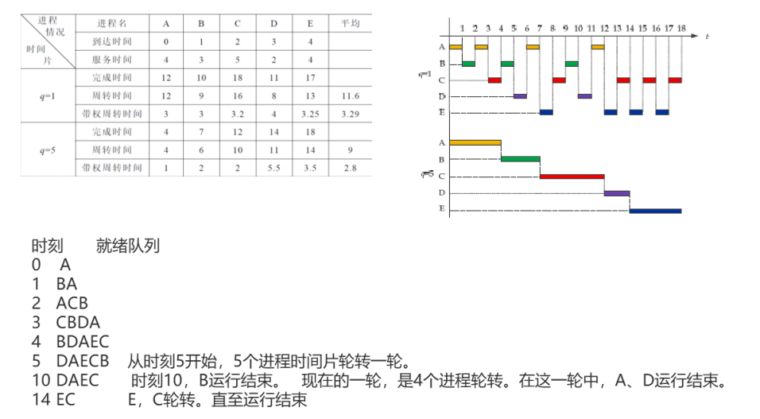
注意（1）就绪队列首部是现运行进程，对照右图演算。（2）2s结束的时刻，C进入系统排就绪队列队尾，B用完时间片去队尾，排在C的后面。

四、单项选择题
1. 下面对进程的描述中，错误的是_____D_____。
A. 进程是动态的概念 B. 进程执行需要处理机
C. 进程是有生命期的 D. 进程是指令的集合
进程是动态的执行过程，程序才是指令的集合

2. 多道程序环境下，操作系统分配资源以_____C_____ 为基本单位。
A. 程序 B. 指令 C. 进程 D. 作业

3. 操作系统通过_____B_____对进程进行管理。
A. 进程 B. 进程控制块 C. 进程启动程序 D. 进程控制区

4. 系统感知进程的唯一实体（进程存在的唯一标志）是 C 。
A. JCB B. FCB C. PCB D. SJT

5. 在进程管理中，当_____C_____时，进程从阻塞状态变为就绪状态。
A. 进程被进程调度程序选中 B. 进程开始等待某一事件
C. 进程等待的事件发生 D. 进程的时间片用完

6. 分配到必要的资源并获得处理机时的状态是_____B_____。
A. 就绪状态 B. 执行状态 C. 阻塞状态 D. 撤销状态

7. 进程的三个基本状态之间在一定条件下是可以相互转化的，进程由就绪状态变为运行状态的条件是： ① D ；由运行状态变为阻塞状态的条件是 ② B 。
A. 时间片用完 B. 需要等待某事件发生
C. 等待的某事件已发生 D. 被进程调度程序选中

8. 下列的进程状态变化中，_____C_____变化是不可能发生的，
A. 运行→就绪 B. 运行→等待 C. 等待→运行 D. 等待→就绪
等待/阻塞状态不能直接变运行，必须先变就绪

9. 一个运行中的进程用完了分配给它的时间片后，它的状态变为_____A_____。
A. 就绪 B. 等待 C. 运行 D. 不确定
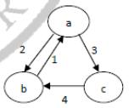
10. 某系统的进程状态如下图所示；a 是 ① B 状
态，b 是 ② D 状态，c是 ③ E 状态。1 表示 ④ B , 2 表示 ⑤ A , 3 表示发生了等待事件，4 表示等待事件结束。
① ②③： A. 挂起 B. 运行 C. 等待 D. 就绪 E.睡眠
④⑤： A. 落选 B. 选中 C. 等待

11. 下面所述步骤中，_____A_____不是创建进程所必需的。
A. 由调度程序为进程分配CPU B. 建立一个进程控制块
C. 为进程分配内存 D. 将进程控制块链入就绪队列

12. 设某系统中有n（n>2）个进程，且当前不在执行进程调度程序，上述情况中，不可能发生的情况是：____A___
A. 没有运行进程，有2 个就绪进程， n 个进程处于等待状态；
B. 有1 个运行进程，没有就绪进程， n-1 进程处于等待状态；
C. 有1 个运行进程，有1 个就绪进程， n-2 进程处于等待状态；
D. 有1 个运行进程，n-1 个就绪进程， 没有进程处于等待状态。
只要有就绪就会调度运行,不可能有2个就绪却没运行进程

13. 进程调度是从 ___A____ 选择一个进程投入运行。
A. 就绪队列 B. 等待队列 C. 作业后备队列 D. 提交队列

14. 一个进程在某一时刻具有 ____A___ 。
A. 一种状态 B. 两种状态 C. 三种状态 D. 四种状态

15. “可抢占”和“不可抢占”的优先级调度算法相比 B 。

A. 前者开销小 B. 前者开销大
C. 两者开销大致相同 D. 两者开销不能相比
可抢占开销大，因为“可抢占”优先级调度上下文切换频繁，每调度一次都会引起保护现场、恢复现场的工作。

16. ____B_____优先权是在创建进程时确定的，确定之后在整个进程运行期间不再改变。
A. 先来先服务 B. 静态 C. 动态 D. 短作业

17. 各种作业调度算法中，若所有作业同时到达，则平均等待时间最短的算法是
_____D____。
A. 先来先服务 B. 优先数 C. 最高响应比优先 D. 短作业优先
短作业优先能获得最短的平均等待/周转时间

18. ______A_______是指从作业提交给系统到作业完成的时间间隔。
A. 周转时间 B. 响应时间 C. 等待时间 D. 运行时间

19. 作业从进入后备队列到被调度程序选中的时间间隔称为______C______。
A. 周转时间 B. 响应时间 C. 等待时间 D. 触发时间

20. 假设下述四个作业同时到达，当使用最高优先数优先调度算法时，作业的平均周转时间为_____D_____小时。
作业 所需运行时间 优先数
1 2 4
2 5 9
3 8 1
4 3 8
A. 4.5 B. 10.5 C. 4.75 D. 10.25
最高优先数优先。作业执行次序 2（5），4（3），1（2），3（8）。
周转时间依次是 5 8 10 18，Avg=10.25

21. 设有4 个作业同时到达，每个作业的执行时间均为2 小时，它们在一台处理机上按单道方式运行，则平均周转时间为______B______。
A. l 小时 B. 5 小时 C. 2.5 小时 D. 8 小时
作业执行次序 *（2），*（2），*（2），*（2）
周转时间依次是 2 4 6 8。Avg=5

22. 现有3 个同时到达的作业J1、J2 和J3 ，它们的执行时间分别是T1、T2 和T3，且T1 < T2 <T3。系统按单道方式运行且采用短作业优先算法，则平均周转时间是______C______。
A. T1 ＋T2＋T3 B. (T1 ＋T2＋T3) /3
C. (3T1 + 2T2＋T3) / 3 D. (T1+ 2T2 + 3T3) / 3
SJF顺序 J1, J2, J3。T1, T1+T2, T1+T2+T3。总和 3T1+2T2+T3。平均除以3。

23. 作业周转时间为______B______。
A. 作业开始时间 - 作业提交时间
B. 作业等待时间 + 作业执行时间
C. 作业等待时间
D. 作业执行时间

二、填空题
1. 程序顺序执行时有顺序性、____封闭性____ 和 可再现性的特点。

2. 进程是一个 动 态概念，而程序是一个 静 态概念。

3. 在一个单处理机系统中，若有5 个进程，则处于就绪状态的用户进程最多有 4 个，最少有 0 个。
单CPU，1个运行，剩下4个最多全就绪，最少0个就绪即全阻塞

4. 一个就绪进程都没有的状态叫做 CPU空转 。此时刻，现运行进程是 0#进程

5. 进程的调度方式有两种，一种是 可剥夺的 ，另一种是 不可剥夺的 。

6. 一种最常用的进程调度算法是把处理机分配给具有最高优先权的进程。而确定优先权的方法概括起来不外乎是基于 静态 特性和 动态 特性两种方法。前者所得到的是 静态 优先权，后者所得到的是 动态 优先权。

7. 设有一组作业，它们的提交时间及运行时间如下：

作业号 提交时间 运行时间（分钟）
1 9:00 70
2 9:40 30
3 9:50 10
4 10:10 5
在单道方式下，采用短作业优先调度算法，作业的执行顺序是_ _1 4 3 2____。

8、设有3个作业，A，B，C。其运行时间分别为1，2 ，3小时。假定这些作业同时到达，并在一台处理器上单道运行，则平均周转时间最小的执行序列是 A B C 。
短作业优先平均周转时间最短，时长1<2<3

9、导致CPU切换现运行进程的事件包括 I/O请求（现运行进程入睡）、现运行进程时间片用完、进程结束、更高优先级进程到达或被唤醒 。

10、 多道系统，资源分配的单位是 进程 。（可选项：进程，作业，线程）

四、综合题
（一）情景分析，基于多级反馈队列的调度系统。
1、上班时间，n个IO密集型的交互式作业和1个CPU密集型的长作业同时进入系统。分析所有作业的运行情况。
2、凌晨3点（没有人上机与系统交互了）。。。系统中的作业和它们的运行情况。
3、某个进程，从 IO密集阶段进入 CPU密集阶段。。。之后，回到 IO密集阶段。
4、第二天早上，上班时间到。

（二）参考OSTEP 第8章。一个CPU bound，可以通过巧妙的方式垄断CPU。怎么做？ 系统怎样防作弊。

